**МИНОБРНАУКИ РОССИИ**

**Санкт-Петербургский государственный**

**электротехнический университет**

**«ЛЭТИ» им. В.И. Ульянова (Ленина)**

**Кафедра ВТ**

отчет

**по лабораторной работе №2**

**по дисциплине «Искусственный интеллект»**

## **Тема: «**Методы информированного (эвристического) поиска (императивный ЯП)**»**

|  |  |  |
| --- | --- | --- |
| Студенты гр. 9308 |  | Хамитов А.К.  Яловега Н.В.  Дементьев Д.П. |
| Преподаватель |  |  |

Санкт-Петербург

2022

# Цель работы

Практическое закрепление понимания общих идей поиска в пространстве состояний и стратегий слепого поиска.

# Постановка задачи

Рассматривается задача **«**Головоломка 8-ка**»**.

Задана доска с 8 пронумерованными фишками и с одним пустым участком.

Фишка, смежная с пустым участком, может быть передвинута на этот участок. Требуется достичь указанного целевого состояния.

Нашей задачей является написание на языке Python алгоритмов поиска пути из начального состояния в конечное, используя, которые изображены на рисунках 1 и 2 соответственно, используя заданные эвристики.

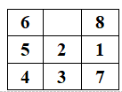

Рисунок 1. Начальное состояние

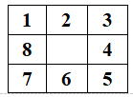

Рисунок 2. Конечное состояние

Написаны алгоритмы:

1. Поиск в глубину
2. Двунаправленный поиск

Используемые эвристики:

1. Манхэттенское расстояние
2. Число фишек стоящее не на своем месте

# **Описание выбранных структур данных**

|  |  |  |  |
| --- | --- | --- | --- |
| Структура | Поля | Описание | |
| class **Node** | **State: list** | Состояние в пространстве остояний, которому соответствует данный узел | |
| **Parent: Node** | Указатель на родительский узел | |
| **Previous_action: Action** | Действие, которое было применено к родительскому узлу для формирования данного узла | |
| **Path_cost: int** | Стоимость пути от начального состояния до данного узла | |
| **Depth: int** | Количество этапов пути от начального состояния (глубина) | |
| **Node_id: int** | Уникальный идентификатор узла | |
| **__Nodes_count: int** | | Общая переменная среди всех объектов, содержащая количество узлов |
| class **Tree** | **Hashset: dict** | Словарь с хэшами (уникальные идентификаторы) каждого узла | |

# **Описание методов класса Tree**

|  |  |
| --- | --- |
| Метод | Описание |
| **get_root(self)->list** | Получение корня дерева |
| **get_node(self, node_id: int)->int** | Получение узла по его идентификатору |
| **add_node(self, node_id: int)->void** | Добавление узла в дерево |
| **is_int_tree(self, new_node)->bool** | Проверка: на наличие узла в дереве |
| **get_path(self, node)->list** | Получение пути до узла, указанного в параметре |

# **Описание методов класса Node**

|  |  |
| --- | --- |
| Метод | Описание |
| **get_nodes_count()->int** | Статический метод класса, возвращающий количество узлов |

# Описание алгоритмов

## **Алгоритм обходя в глубину:**

Обход в глубину реализуется с помощью стека.

Инициализация:

Добавляем исходную вершину в стек.

Множество посещенных вершин visited.

Очередной шаг алгоритма:

Пока стек не пуст выполнять:

1. Достаем вершину из стека и добавляем ее в множество посещенных состояний.
2. Проверяем вершину на конечность, если конечна, то заканчиваем алгоритм, иначе продолжаем
3. Пробегаем по всем вершинам соседей и находим самое оптимальное исходя из эвристики, проверяем их на наличие во множестве посещенных состояний, если нет, то добавляем их в стек.

Иначе путь не найден.

## Двунаправленный поиск:

Инициализация:

Записываем начальное и конечное состояния в собственные стеки fringe1 и fringe 2 (поиск с двух направлений).

Два множества посещенных состояний visited1 и visited2 (поиск с двух направлений).

Очередной шаг алгоритма:

Пока очереди не пусты выполнять:

1. Добавляем вершину в очередь fringe 1.
2. Если вершина в множестве visited2, то:

возвращаем путь от начальной вершины к конечной

Иначе:

Пробегаемся по соседям вершины, выбираем из них самое оптимальное исходя из эвристики и, если их нет в visited 1, то добавляем их в visited1 и в fringe1.

1. Добавляем вершину в очередь fringe 2.
2. Если вершина в множестве visited1, то:

возвращаем путь от начальной вершины к конечной

Иначе:

Пробегаемся по соседям вершины и, если их нет в visited 2, то добавляем их в visited2 и в fringe2.

Иначе путь не найден.

# **Результаты работы программы:**

Программа на рисунке 3 говорит о том, что мы должны передавать аргументы в командной строке.



Рисунок 3. Попытка запустить программу

Выведем справку с описанием каждого аргумента. Результат представлен на рисунке 4.

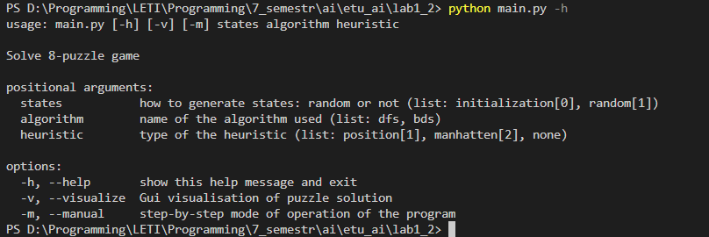

Рисунок 4. Справка аргументов

Запустим поиск в глубину с ключом визуализации. Запуститься окно с визуализацией смены каждого состояния с начального до конечного. Результат представлен на рисунках 5, 6 и 7.

=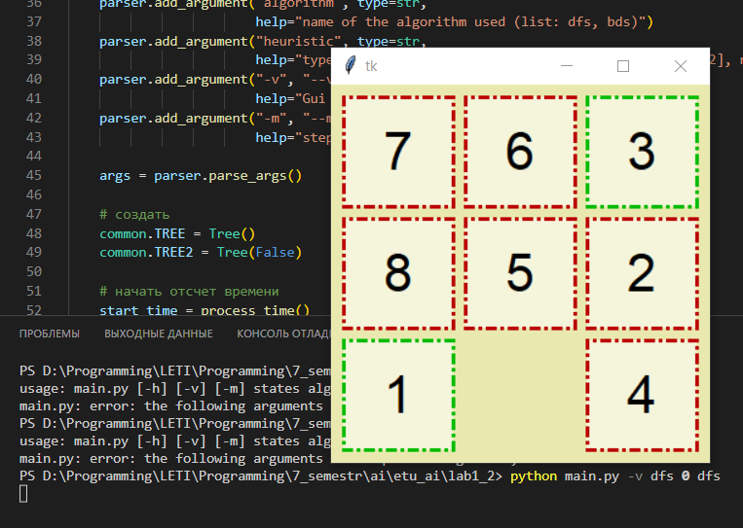

Рисунок 5. Поиск в глубину с ключом визуализации

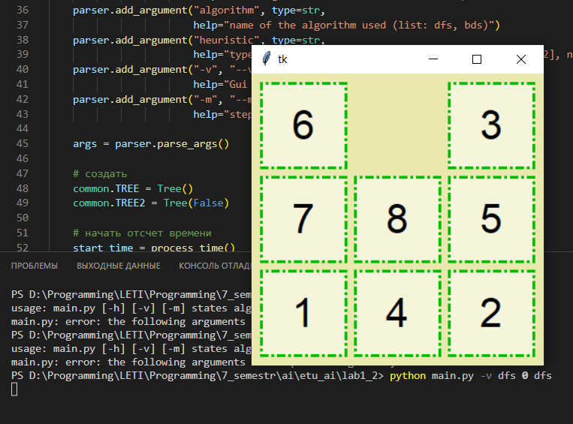

Рисунок 6. Результат поиска в глубину

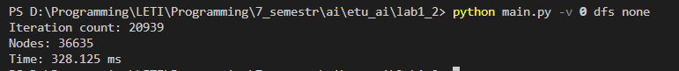

Рисунок 7. Количество итераций, созданных узлов и потраченного времени

Запустим двунаправленный поиск с ключом визуализации. Результат представлен на рисунках 8, 9 и 10.

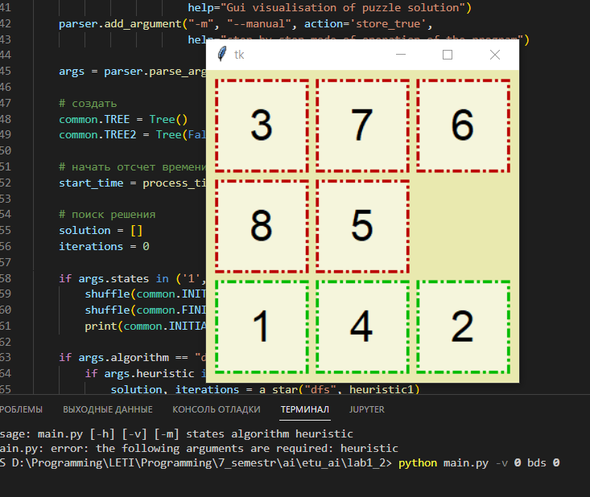

Рисунок 8. Двунаправленный поиск с ключом визуализации

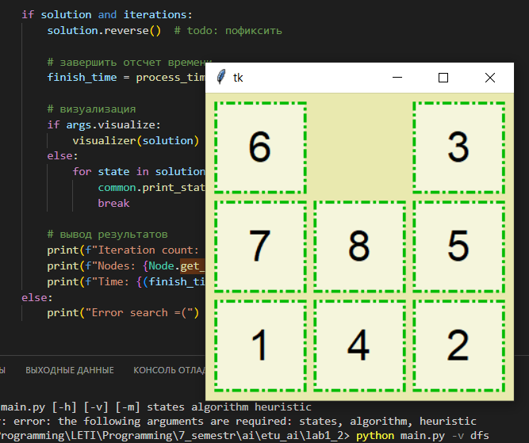

Рисунок 9. Результат двунаправленного поиска

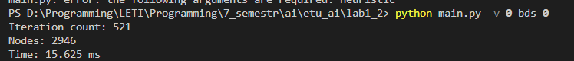

Рисунок 10. Количество итераций, созданных узлов и потраченного времени

Никита лох

Сравнительные оценки сложности алгоритмов поиска

|  |  |  |  |  |  |  |  |  |
| --- | --- | --- | --- | --- | --- | --- | --- | --- |
|  | Неинформированный  поиск | | Информированный поиск | | | | | |
| Стратегия 1 | Стратегия 2 | Поиск в глубину | | Двунаправленный поиск | | | |
| h1 | h2 | h1 | | h2 | |
| Временная сложность (кол-во шагов) | 20939 | 521 |  |  |  | | |  |
| Емкостная сложность (кол-во вершин в дереве поиска) | 36635 | 2946 |  |  | |  | |  |

**Вывод**

Двунаправленный поиск (реализация через стек) сработал быстрее и был менее ресурсоёмким, чем поиск в глубину, так как поиск с одной из сторон может найти вершину, которую уже посетил второй и алгоритм на этом уже заканчивается, существенно ускоряя работу алгоритма. Все могло измениться для некоторых случаев, если бы мы использовали очередь в двунаправленном поиске.

**Листинг**